**ROBUSTNESS DIAGRAMS v0.2(FITNESS APP)**

Παραθέτουμε παρακάτω τα διαγράμματα ευρωστίας τα οποία δημιουργήθηκαν με το Online εργαλείο **VISUAL PARADIGM ONLINE**. Η σειρά με την οποία εμφανίζονται είναι η ίδια με τη σειρά των περιπτώσεων χρήσης στο αρχείο **USE_CASES_v0.2**. Επίσης και η αρίθμηση είναι ίδια με στόχο τη διευκόλυνση της αντιστοίχισηςκάθε διαγράμματος με τη περίπτωση χρήσης του.

**ΣΗΜΕΙΩΣΗ**: Με κόκκινο τίτλο δηλώνονται όλα τα διαγράμματα που άλλαξαν από το v0.1.

**1)Τίτλος: Δημιουργία πλάνου δίαιτας και γυμνατικής**

**Εικόνα που περιέχει διάγραμμα, σχηματικό

Περιγραφή που δημιουργήθηκε αυτόματα**

**2)Τίτλος: Θερμιδομετρητής**

**Εικόνα που περιέχει διάγραμμα, σχηματικό

Περιγραφή που δημιουργήθηκε αυτόματα**

**3)Τίτλος: Τοποθέτηση παραγγελίας**

**Εικόνα που περιέχει διάγραμμα

Περιγραφή που δημιουργήθηκε αυτόματα**

**4)Τίτλος: Παρακολούθηση παραγγελίας**

**Εικόνα που περιέχει διάγραμμα, σχηματικό

Περιγραφή που δημιουργήθηκε αυτόματα**

**5)Τίτλος: Σύνδεση στην εφαρμογή και δημιουργία προφίλ**

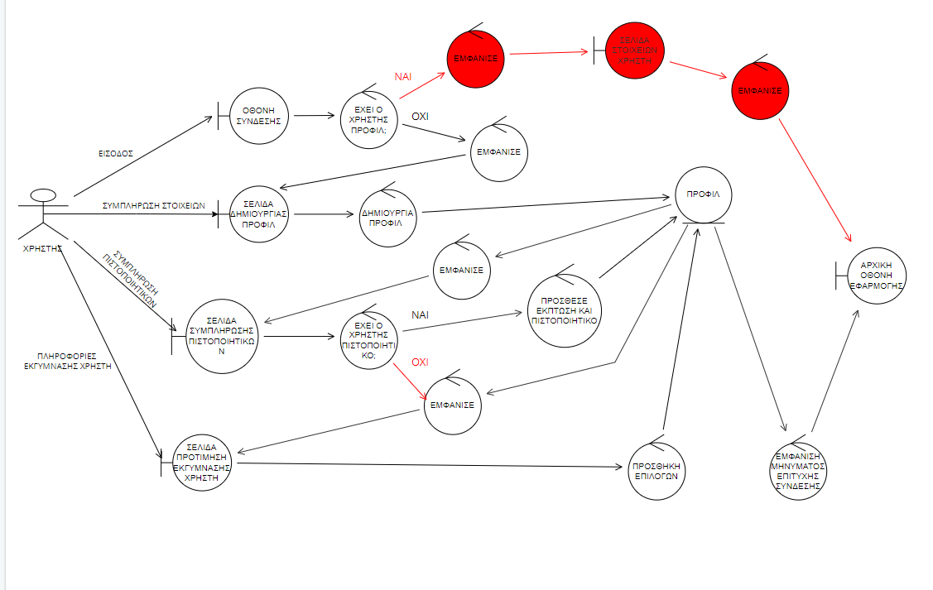

**ΣΗΜΕΙΩΣΗ: Παραθέτουμε και το προηγούμενο robustness του παραδοτέου 3, για το οποίο βάλαμε την λάθος εικόνα, ενώ είχε ήδη πραγματοποιηθεί εγκαίρως.**

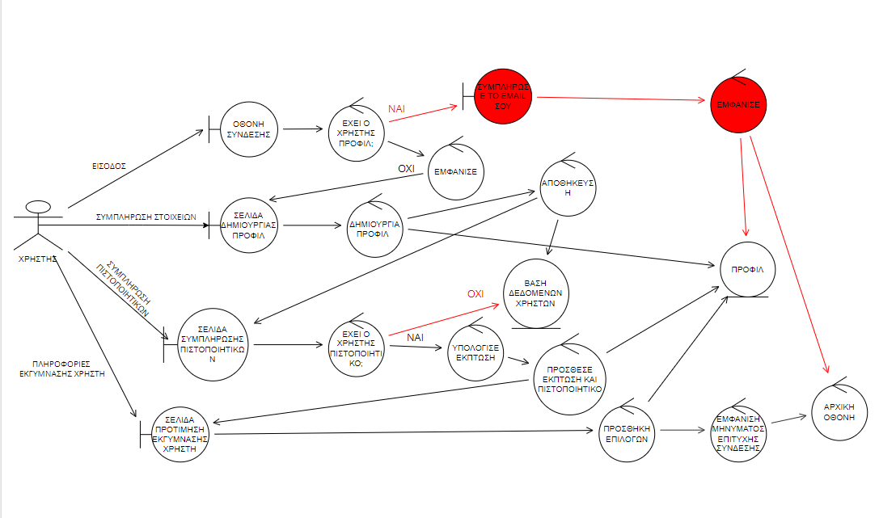

**6)Τίτλος: Επιτεύγματα και επιβράβευση**

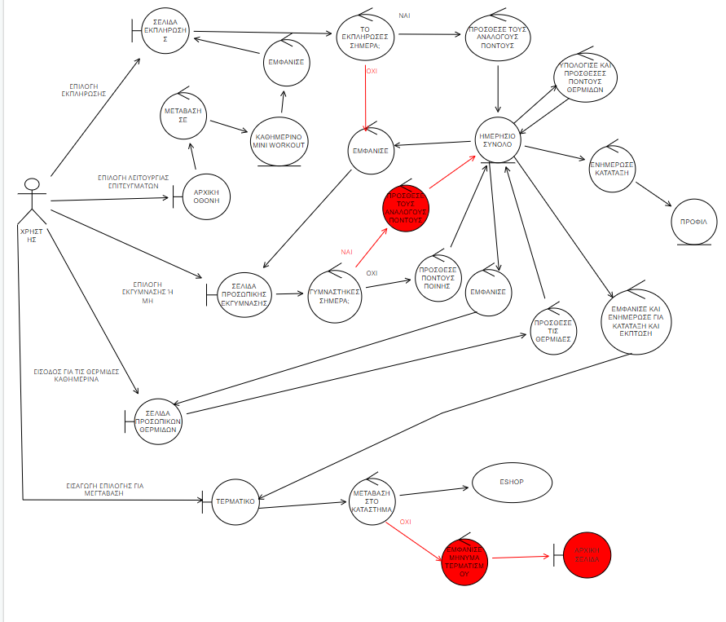

**7)Τίτλος: Διαχείριση Eshop**

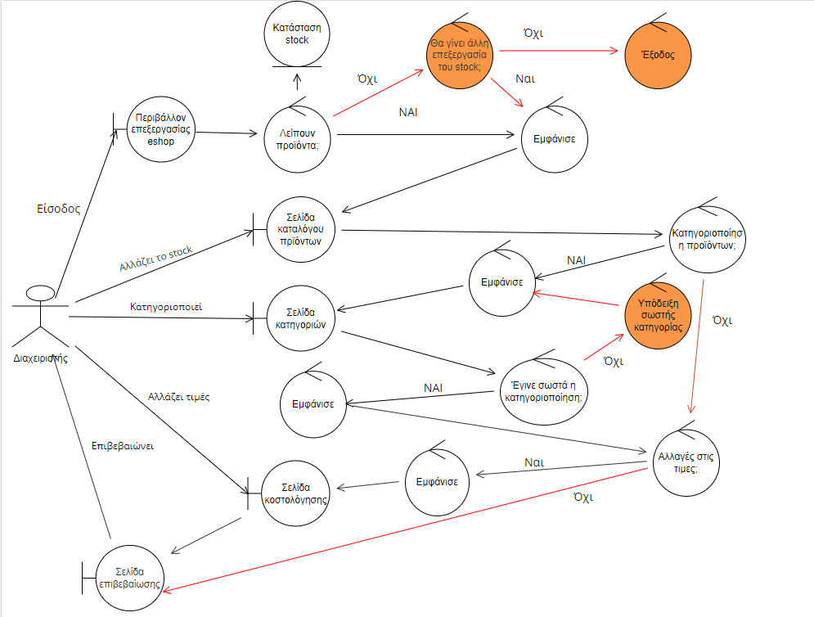

**8) Αλληλεπίδραση με τους άλλους χρήστες**

